Документ предоставлен КонсультантПлюс
Приказ комитета государственной охраны объектов культурного наследия Волгоградской обл. от 18.06.2025 N 196-од "Об утверждении предмета охраны объекта культурного наследия регионального значения "Комплекс застройки ул. Советской", расположенного по адресу (местонахождение): Волгоградская область, г. Волгоград, Центральный район, ул. Советская, 1 - 47, в части здания, расположенного по адресу: Волгоградская область, г. Волгоград, Центральный район, ул. Советская, 47"

КОМИТЕТ ГОСУДАРСТВЕННОЙ ОХРАНЫ ОБЪЕКТОВ
КУЛЬТУРНОГО НАСЛЕДИЯ ВОЛГОГРАДСКОЙ ОБЛАСТИ

ПРИКАЗ
от 18 июня 2025 г. N 196-од

ОБ УТВЕРЖДЕНИИ ПРЕДМЕТА ОХРАНЫ ОБЪЕКТА КУЛЬТУРНОГО НАСЛЕДИЯ
РЕГИОНАЛЬНОГО ЗНАЧЕНИЯ "КОМПЛЕКС ЗАСТРОЙКИ УЛ. СОВЕТСКОЙ",
РАСПОЛОЖЕННОГО ПО АДРЕСУ (МЕСТОНАХОЖДЕНИЕ): ВОЛГОГРАДСКАЯ
ОБЛАСТЬ, Г. ВОЛГОГРАД, ЦЕНТРАЛЬНЫЙ РАЙОН, УЛ. СОВЕТСКАЯ,
1 - 47, В ЧАСТИ ЗДАНИЯ, РАСПОЛОЖЕННОГО ПО АДРЕСУ:
ВОЛГОГРАДСКАЯ ОБЛАСТЬ, Г. ВОЛГОГРАД,
ЦЕНТРАЛЬНЫЙ РАЙОН, УЛ. СОВЕТСКАЯ, 47

В соответствии с Федеральным законом от 25 июня 2002 г. N 73-ФЗ "Об объектах культурного наследия (памятниках истории и культуры) народов Российской Федерации", Порядком определения предмета охраны объекта культурного наследия, включенного в единый государственный реестр объектов культурного наследия (памятников истории и культуры) народов Российской Федерации в соответствии со статьей 64 Федерального закона от 25 июня 2002 г. N 73-ФЗ "Об объектах культурного наследия (памятниках истории и культуры) народов Российской Федерации", утвержденным приказом Министерства культуры Российской Федерации от 13 января 2016 г. N 28, Положением о комитете государственной охраны объектов культурного наследия Волгоградской области, утвержденным постановлением Администрации Волгоградской области от 19 декабря 2016 г. N 697-п, приказываю:
1. Утвердить прилагаемый предмет охраны объекта культурного наследия регионального значения "Комплекс застройки ул. Советской", расположенного по адресу (местонахождение): Волгоградская область, г. Волгоград, Центральный район, ул. Советская, 1 - 47, в части здания, расположенного по адресу: Волгоградская область, г. Волгоград, Центральный район, ул. Советская, 47.
2. Признать утратившим силу приказ комитета государственной охраны объектов культурного наследия Волгоградской области от 27 февраля 2023 г. N 92 "Об утверждении предмета охраны элемента объекта культурного наследия регионального значения "Комплекс застройки ул. Советской", расположенного по адресу: Волгоградская область, г. Волгоград, Центральный район, ул. Советская, 1 - 47, в части здания, расположенного по адресу: Волгоградская область, г. Волгоград, Центральный район, ул. Советская, 47".
3. Настоящий приказ вступает в силу со дня его подписания.

Председатель комитета
А.Ю.БАЖЕНОВ

Утвержден
приказом
комитета государственной
охраны объектов
культурного наследия
Волгоградской области
от 18 июня 2025 г. N 196-од

ПРЕДМЕТ ОХРАНЫ ОБЪЕКТА КУЛЬТУРНОГО НАСЛЕДИЯ РЕГИОНАЛЬНОГО
ЗНАЧЕНИЯ "КОМПЛЕКС ЗАСТРОЙКИ УЛ. СОВЕТСКОЙ", РАСПОЛОЖЕННОГО
ПО АДРЕСУ (МЕСТОНАХОЖДЕНИЕ): ВОЛГОГРАДСКАЯ
ОБЛАСТЬ, Г. ВОЛГОГРАД, ЦЕНТРАЛЬНЫЙ РАЙОН, УЛ. СОВЕТСКАЯ,
1 - 47, В ЧАСТИ ЗДАНИЯ, РАСПОЛОЖЕННОГО ПО АДРЕСУ:
ВОЛГОГРАДСКАЯ ОБЛАСТЬ, Г. ВОЛГОГРАД, ЦЕНТРАЛЬНЫЙ РАЙОН,
УЛ. СОВЕТСКАЯ, 47 <1>

--------------------------------
<1> Адрес (местонахождение) и наименование объекта культурного наследия указаны в соответствии с актом федерального органа охраны объектов культурного наследия о регистрации объекта культурного наследия в Едином государственном реестре объектов культурного наследия (памятников истории и культуры) народов Российской Федерации.

Предметом охраны объекта культурного наследия регионального значения "Комплекс застройки ул. Советской", расположенного по адресу (местонахождение): Волгоградская область, г. Волгоград, Центральный район, ул. Советская, 1 - 47, в части здания, расположенного по адресу: Волгоградская область, г. Волгоград, Центральный район, ул. Советская, 47, являются:

N п/п | Элементы предмета охраны | Описание элемента предмета охраны | Иллюстрации
1. | Местоположение и градостроительные характеристики | здание расположено по ул. Советской, 47 в Центральном районе г. Волгограда;  является элементом застройки ансамбля "Комплекс застройки ул. Советской";  участвует в формировании фронта строчной застройки ул. Советской | 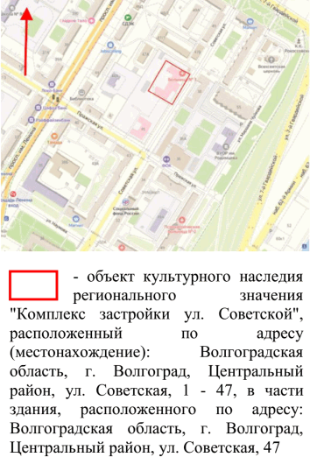
2. | Архитектурные и конструктивные характеристики здания | 2-этажное симметричное "П"-образное в плане здание с ризалитом на ул. Советскую и с несущими кирпичными стенами; вальмовая форма крыши здания | 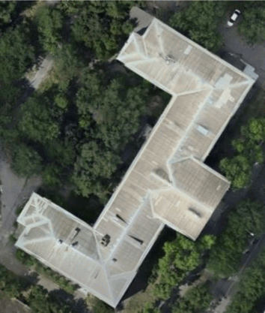
3. | Композиционное и архитектурно-художественное оформление  юго-восточного (главного) фасада  (на дату строительства  1951 г.) | характер, ритм и размер вертикального и горизонтального членения фасада, его декоративное и архитектурное убранство, включающее следующие элементы:  - рустованный цоколь с пояском;  - малые ризалиты на флангах фасада;  - сложнопрофилированный венчающий карниз;  - угловая рустовка фасада и ризалита;  - лопатки;  - эркеры в нишах на малых ризалитах;  - подоконные полочки | 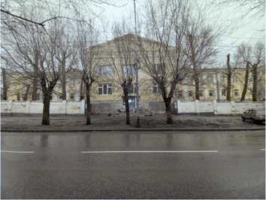  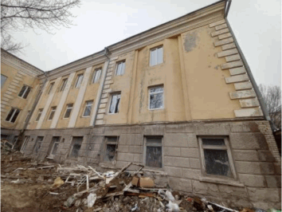  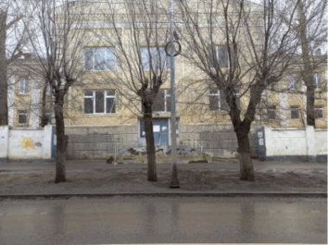  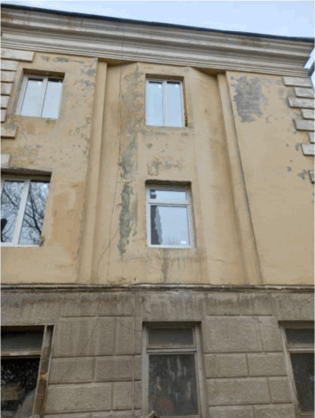  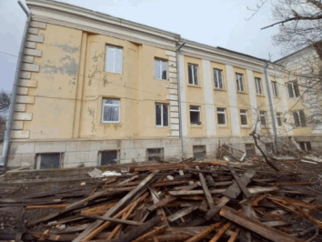
4. | Композиционное и архитектурно-художественное оформление  юго-западного фасада (на дату строительства  1951 г.) | характер, ритм и размер вертикального и горизонтального членения фасада, его декоративное и архитектурное убранство, включающее следующие элементы:  - рустованный цоколь с пояском;  - утопленный в нише эркер;  - сложнопрофилированный венчающий карниз;  - угловая рустовка фасада;  - подоконные полочки | 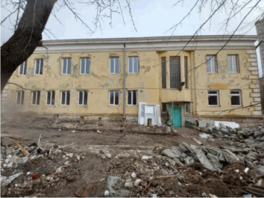  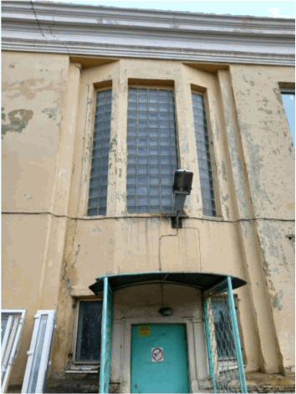
5. | Композиционное и архитектурно-художественное оформление  северо-восточного фасада (на дату строительства  1951 г.) | характер, ритм и размер вертикального и горизонтального членения фасада, его декоративное и архитектурное убранство, включающее следующие элементы:  - рустованный цоколь с пояском;  - утопленный в нише эркер;  - сложнопрофилированный венчающий карниз;  - угловая рустовка фасада;  - подоконные полочки | 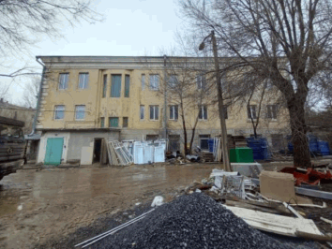  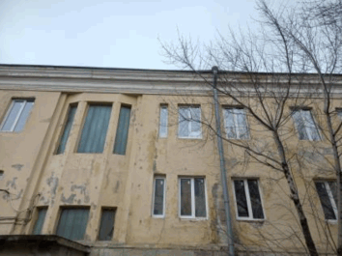  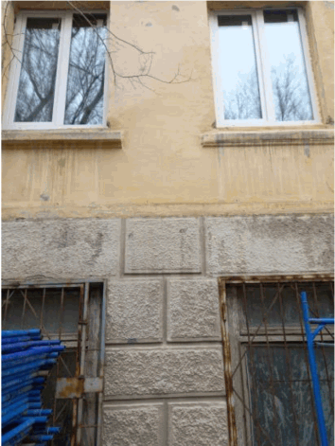
6. | Материалы и характер обработки фасадов | кирпичная кладка стен с последующей штукатуркой и окраской фасадов

